الاصطناع الكيميائي لمركبات DHP :
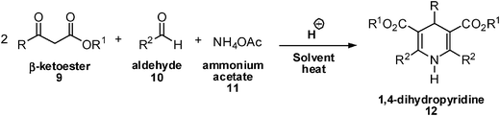
نموذج هذه المجموعة من المركبات هو النيفيديبين و له خصائص قوية في توسيع الاوعية الدموية و يؤثر على قنوات الكالسيوم في العضلات الملساء لجدار الوعاء الدموي

نيفيديبين Nifedipine
3,5-dimethyl 2,6-dimethyl-4-(2-nitrophenyl)-1,4-dihydropyridine-3,5-dicarboxylate
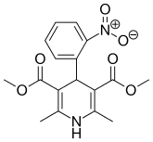
بشكل مسحوق بلوري اصفر اللون عديمة الطعم و الرائحة تنصهر بالدرجة 345 درجة مئوية لا ينحل في الماء
ينحل في الاسيتون و كلور الميتيلين و الكلوروفورم و بشكل قليل في الميتانول و الايتانول
هو اكثر فعالية عند المرضى الذين لديهم ذبحة صدرية ناتجة عن تضيق الشرايين التاجية في القلب و بما انه له فعالية قوية في توسيع الاوعية الدموية فانه يستعمل عند بعض المرضى لعلاج الضغط المرتفع .
يمتص بشكل جيد عن طريق الهضم توافره الحيوي 45-56% و يرتبط بالبروتين بنسبة اكثر من 90%
حياة النصف حوالي 2 ساعة يستقلب في الكبد الى مركبات غير فعالة تطرح عن طريق البول اكثر من 50% و عن طريق الصفراء 5-15% و هذه اهم المستقلبات :
2,6-dimethyl-4-(2-nitrophenyl)-5-methoxycarbonyl-dihydropyridine-3-carboxylic acid and 2-hydroxymethyl-pyridinecarboxylic acid
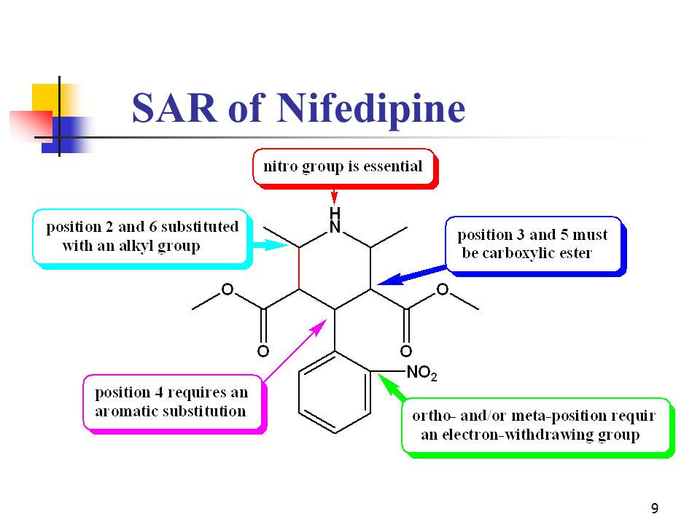
يتخرب النيفيدين بتاثير اشعة الضوء المرئية و فوق البنفسجية كما في الشكل التالي :

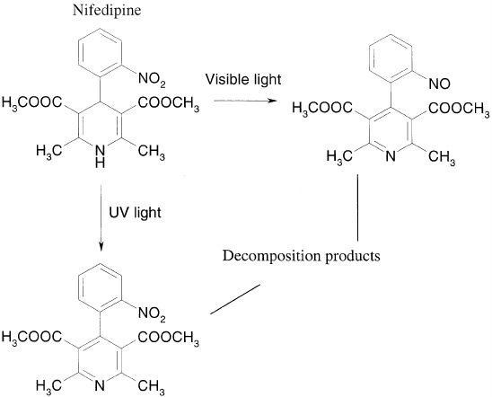

الاستعمال :

- الوقاية من هجمات الذبحة الصدرية

- ارتفاع ضغط الدم

- التشنجات المؤلمة في المري لدى مرضى السرطان

- مرض رينود

تاخير الولادة في حالات الولادة المبكرة

موضعيا لعلاج شقوق فتحة الشرج-
.
املوديبين Amlodipine
Amlodipine Besylate
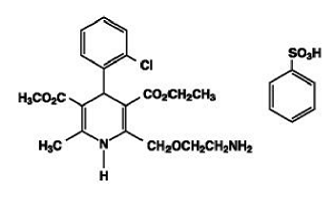
3-O-ethyl 5-O-methyl 2-(2-aminoethoxymethyl)-4-(2-chlorophenyl)-6-methyl-1,4-dihydropyridine-3,5-dicarboxylate

من الجيل الثالث من حاصرات الكالسيوم من مشتقات DHP و يمتلك انتقائية اعلى على العضلات الملساء في الاوعية الدموية من الانسجة القلبية . توافره الحيوي 64-90% و له عمر نصف طويل اكثر من 30 ساعة
تاثيره على تقلص القلب اقل من النيفيديبين
يستعمل في الذبحة الصدرية المستقرة و في السيطرة على ضغط الدم متوسط الشدة
يستقلب في الكبد الى مستقلبات غير فعالة بيريدينية تطرح عن طريق البول
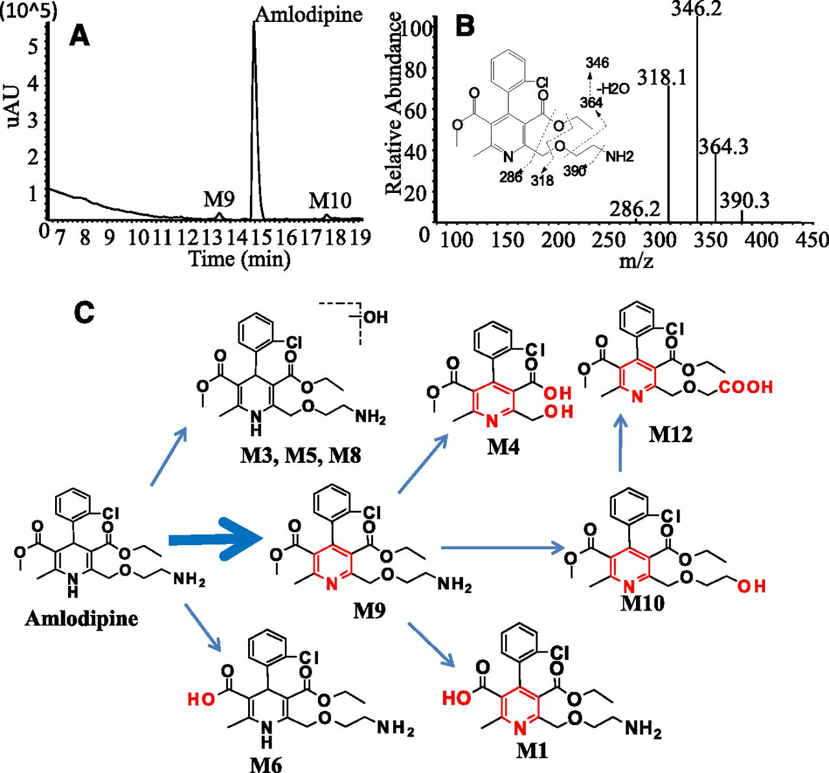
فيلوديبين Felodipine
من الجيل الثاني من مشتقات DHP
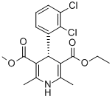
5-O-ethyl 3-O-methyl 4-(2,3-dichlorophenyl)-2,6-dimethyl-1,4-dihydropyridine-3,5-dicarboxylate
اكثر انتقائية على العضلات الملساء في الاوعية الدموية من الانسجة القلبية و لكن له اثر ايجابىي على تقلص العضلة القلبية اكثر من الاملوديبين
يستعمل في علاج الذبحة الصدرية و ارتفاع ضغط الدم المتوسط
الفيلوديبين مثل كل مشتقات DHP يرتبط بشدة مع البروتين و له حياة نصف 10-18 ساعة
و يستقلب في الكبد الى مستقلبات غير فعالة بيريدينية
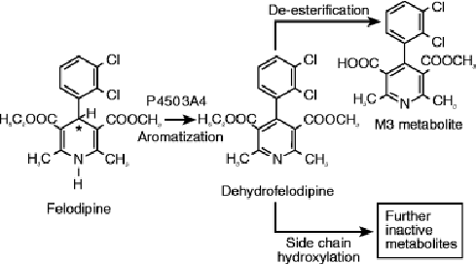

ايسراديبين Isradipine
من الجيل الثاني من مشتقات DHP
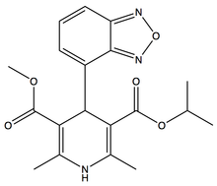
3-methyl 5-propan-2-yl 4-(2,1,3-benzoxadiazol-4-yl)-2,6-dimethyl-1,4-dihydropyridine-3,5-dicarboxylate
مثل مركبات الجيل الثاني من مشتقات DHP اكثر انتقائية على العضلات الملساء في الاوعية الدموية من انسجة العضلة القلبية . دواء فعال في علاج الذبحة الصدرية المستقرة و ينقص من تكرار هجمات الذبحة و الحاجة الى النتروغليسيرين . و يخفض ضغط الدم المتوسط
يرتبط بشدة بالبروتين و حياة النصف له 8 ساعات و يستقلب 100% في الكبد و يطرح 70% في البول و 30% في البراز .

نيكارديبين Nicardipine
من الجيل الثاني من مشتقات DHP
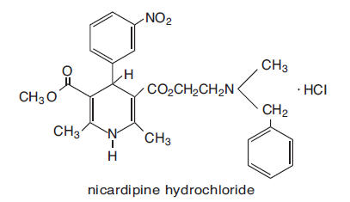
3-{2-[benzyl(methyl)amino]ethyl} 5-methyl 2,6-dimethyl-4-(3-nitrophenyl)-1,4-dihydropyridine-3,5-dicarboxylate
تاثيره مثل مركبات DHP و يستعمل في علاج الضغط البسيط و المتوسط و الشديد و في علاج الذبحة المستقرة .

نيموديبين Nimodipine
من الجيل الثاني من مشتقات HDP
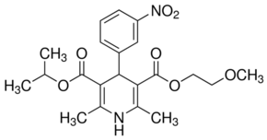
isopropyl 2-methoxyethyl 1,4-dihydro-2,6-dimethyl-4-(3-nitrophenyl)-3,5-pyridinedicarboxylate
يختلف عن باقي مشتقات DHP بانه يوسع الاوعية الدماغية اكثر منها و يستعمل في النزف تحت العنكبوتي المترافق مع الامراض العصبية .

نيسولديبين Nesoldipine
من الجيل الثاني من مشتقات HDP
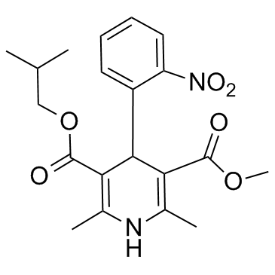
3-O-methyl 5-O-(2-methylpropyl) 2,6-dimethyl-4-(2-nitrophenyl)-1,4-dihydropyridine-3,5-dicarboxylate
انتقائي اكثر على العضلات الملساء في الاوعية الدموية من العضلة القلبية لذلك يستعمل كخافض للضغط و في الذبحة الصدرية المستقرة .
حياة النصف له 7-12 ساعة
يستقلب بشكل كبير في الكبد الى عدة مستقلبات لها 10% فقط من فعالية المركب الاساسي
و هذا شكل يبين الاستقلاب :

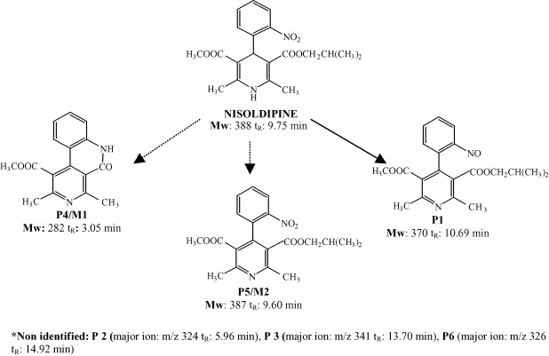

نيترنديبين Netrendipine
من الجيل الثاني
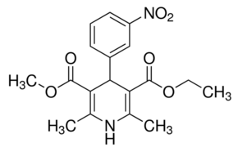
3-ethyl 5-methyl 2,6-dimethyl-4-(3-nitrophenyl)-1,4-dihydropyridine-3,5-dicarboxylate
يستعمل في ارتفاع ضغط الدم المتوسط حيث له انتقائية عالية على العضلات الملساء في الاوعية الدموية و يؤدي الى توسيع الاوعية الدموية بشكل فعال .

الادوية الخافضة لضغط الدم ANTIHYPERTENSIVE AGENTS
1 – مثبطات مجموعة الرينين –انجيوتنسين Renin-Angiotensin system Inhibitors ACE inhibitor
ACE ( Angiotensin Converting Enzyme )
نظام الرينين انجيوتنسين هو نظام هرموني له دور رئيسي في تنظيم اطراح شوارد الصوديوم و حجم سوائل الجسم
و يعمل مع الجهاز العصبي الودي و افراز الالدوستيرون في تنظيم ضغط الدم .
انزيم ACE هو غليكوبروتين يحتوي على الزنك وزنه الجزيئي حوالي 130000 و هو هيدرولاز للببتيديل دي ببتيد غير نوعي و يوجد بشكل كبير في انسجة الثدييات .
نقاط الارتباط الهامة في الموقع الفعال من الانزيم يعتقد انها ثمالة الآرجينين التي تعطي موقع كاتيوني يستطيع ان يهاجم شاردة الكاربوكسيلات . و شاردة الزنك التي تستطيع ان تستقطب زمرة الكاربونيل الاميدية لتجعلها اكثر قابلية للحلمهة
يعمل هذا الانزيم على تحويل الانجيوتنسين 1 الى انجيوتنسين 2 الذي وظيفته زيادة امتصاص الصوديوم في نفرون الكلية الذي بدوره يعمل على رفع ضغط الدم الشرياني بالاضافة الى تحفيز انقباض القلب و نمو جدران الاوعية الدموية و افراز هرمون الالدوستيرون الذي يزيد الاحتفاظ بالصوديوم
في البداية عندما يكون مستوى الصوديوم منخفضا في خلايا البقعة الكثيفة التابعة للنفرون فانها تحفز الخلايا المجاورة للكبيبة على انتاج هرمون الرينين الذي بدوره يحفز انتاج الانجيوتنسين 1 من الانجيوتنسيجينين ثم يقوم ACE بتحويله الى انجيوتنسين 2 و هذه هي العملية الطبيعية في حالة حدوث انخفاض مستوى ضغط الدم في الكلية مما يؤدي الى عودتهخا مرة اخرى الى الحالة الطبيعية و لكن في حالة عدم استقرار هذه العملية و انتاج الانجيوتنسين 2 بشكل مستمر و يحصل هذا عند مرضى ارتفاع الضغط لذلك تستعمل مثبطات الانزيم ACE لمنع تحويل الانجيوتنسين 1 الى انجيوتنسين 2 .
( انخفاض حجم الدم الوارد الى الكلية يؤدي الى افراز الرينين و بعد سلسلة تفاعلات يتشكل الانجيوتنسين 2 و يعطي تاثيره حيث ينبه الدماغ و الذي بدوره يولد الاحساس بالعطش و يفرز الهرمون الموجه لقشر الكظر من اجل افراز الالدوستيرون )
الفعل التنظيمي لهذا النظام في السيطرة على توازن شوارد الصوديوم و البوتاسيوم و الضغط الشرياني يتم بواسطة موسعات وعائية تسمى كينينات Kinins ( انزيمات البروتياز الجائلة في الدم الكاليكريئين Kallikrein تتفعل بتاثرها بالمواد الضارة لتؤثر على الكاليدين Kallidin و الذي يتحول الى براديكينين بانزيمات الانسجة و الراديكنين يزيد من تحرر البروستاغلاندينات PGE2 و PGI2 لتعطي تاثيرات موسعة للاوعية
البراديكنين يتحول الى شكل غير فعال بانزيم ACE و كاربوكسي ببتيداز اخرى
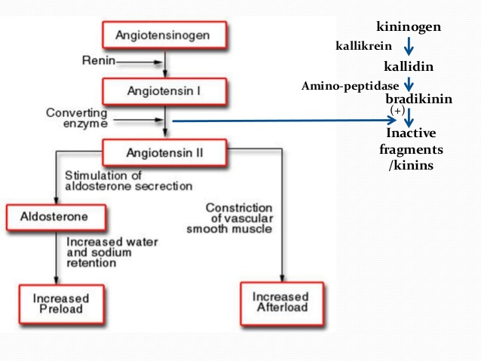
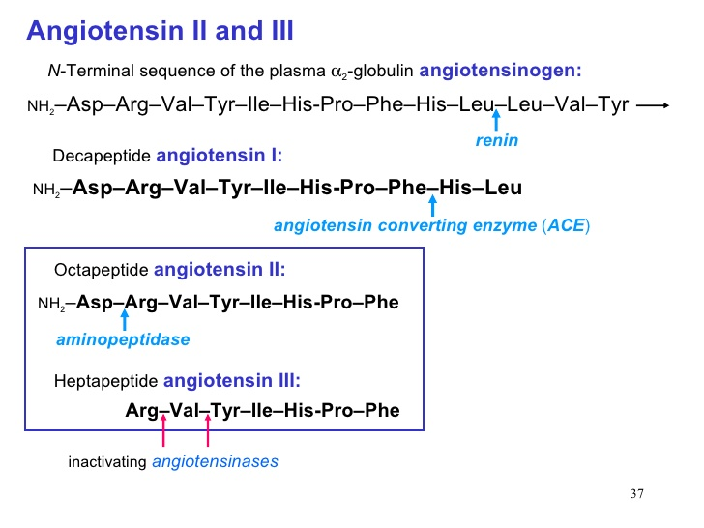
و هذا شكل تقريبي للانزيم ACE و كيفية عمله :
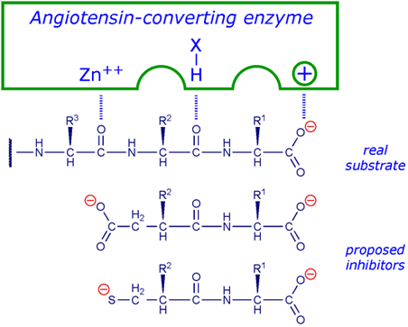
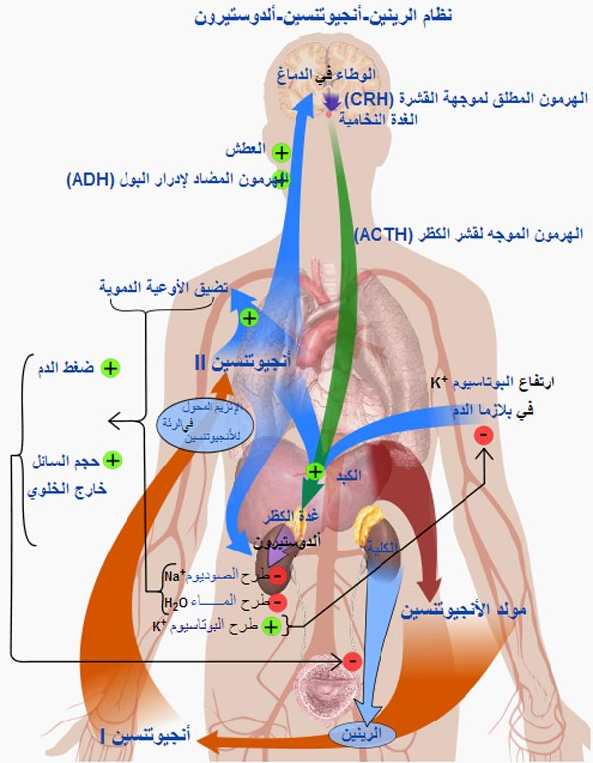
تصنيف خافضات الضغط ذات التاثير على مجموعة الرينين انجيوتنسين :
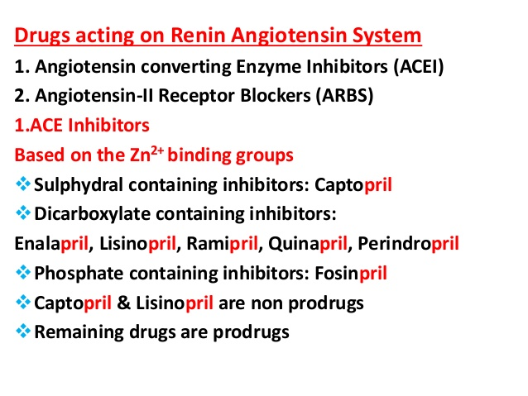
- مثبطات الانزيم محول الانجيوتنسين ACE I
كابتوبريل Captopril
(2S)-1-[(2S)-2-methyl-3-sulfanylpropanoyl]pyrrolidine-2-carboxylic acid
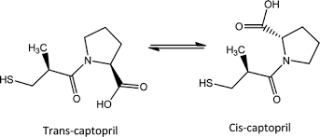
مسحوق بللوري ابيض له رائحة كبريتية ينحل في الماء و الكحول و الكلوروفورم و كلور الميتيلين
هو مركب مثبط نوعي لانزيم PEPTIDYL-DIPEPTIDASE A. او الانزيم المحول انجيوتنسين 1 الى انجيوتنسين 2
و يعتبر الكابتوبريل نموذج لمركبات ACEI
و قد صمم الكابتوبريل بحيث يحوي على مجموعة كاربوكسيل على حلقة البيروليدين لكي ترتبط مع الغوانيدين في الانزيم و زمرة ثيول في السلسلة الجانبية لترتبط مع الزنك في الانزيم
و الشكل التالي يوضح ارتباط الكابتوبريل بالانزيم ACE

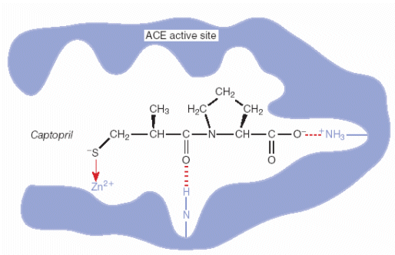
و هذا شكل يوضح علاقة البنية بالتاثير الدوائي :

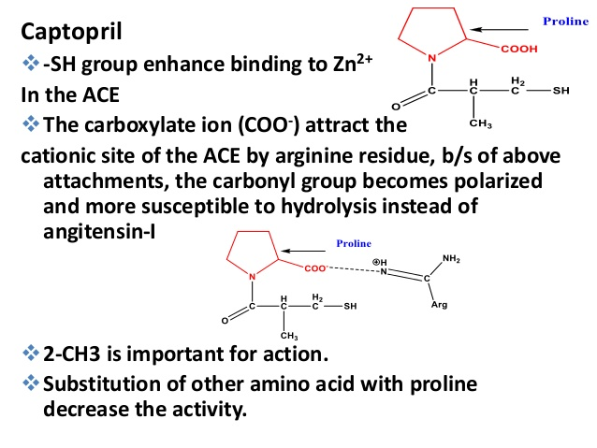

اينالابريل ماليات Enalapril maleate
(Z)-but-2-enedioic acid;(2S)-1-[(2S)-2-[[(2S)-1-ethoxy-1-oxo-4-phenylbutan-2-yl]amino]propanoyl]pyrrolidine-2-carboxylic acid
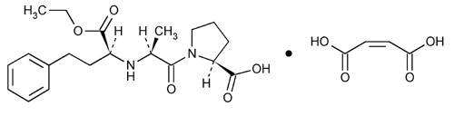
مثبط لانزيم ACE ذو مفعول طويل و لكنه يحتاج لتفعيل حتى يعطي تاثيره و ذلك من خلال عملية حلمهة للوظيفة الاسترية الايتيلية و يتشكل مركب ثنائي الوظيفة الكاربوكسيلية enalaprilat و الاينابريل خال من التاثيرات الجانبية مثل الكابتوبريل و خاصة الرائحة و الطعم لانه لا يحوي على الكبريت
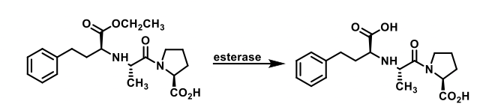
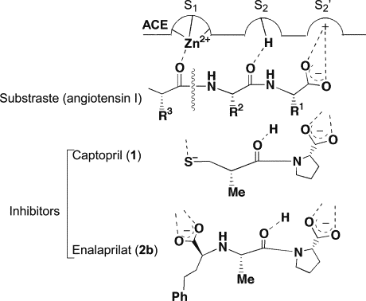

ليزينوبريل Lisinopril
(2S)-1-[(2S)-6-amino-2-{[(1S)-1-carboxy-3-phenylpropyl]amino}hexanoyl]pyrrolidine-2-carboxylic acid
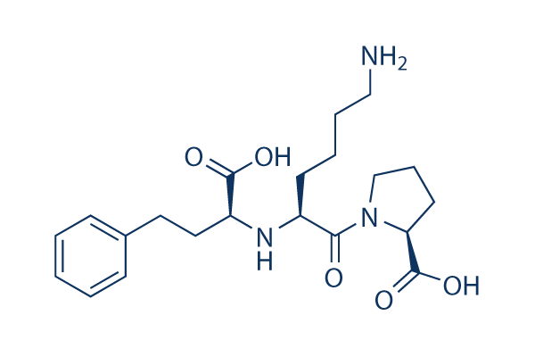
هو ثالث مركب من مثبطات ACE بعد الكابتوبريل و الاينالابريل و يعطي تاثيره بدون حاجة الى تفعيل

بينازيبريل هيدروكلورايد Benazepril Hydrochloride
3-[[1-(ethoxycarbonyl)-3-phenyl-(1S)-propyl]amino]-2,3,4,5-tetrahydro-2-oxo-1H-1-(3S)-benzaz epine-1-acetic acid monohydrochloride
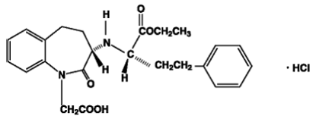
يستقلب بسرعة و يتحول الى الشكل الفعال ثنائي الوظيفة الكاربوكسيلية بينازابريلات Benazaprilate

كينابريل هيدروكلورايد Quinapril Hydrochloride
(3S)-2-[(2S)-2-[[(2S)-1-ethoxy-1-oxo-4-phenylbutan-2-yl]amino]propanoyl]-3,4-dihydro-1H-isoquinoline-3-carboxylic acid;hydrochloride
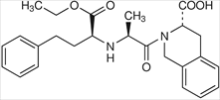
يحتاج للاماهة ليصبح فعال حيث يستقلب في الجسم بسرعة ليعطي مركب ثنائي الكربوكسيل فعال في تثبيط انزيم ACE
هو كينابريلات Quinaprilate و هو اكثر قوة من الكابتوبريل و يعادل الشكل الفعال من الاينابريل .

راميبريل Ramipril
(2S,3aS,6aS)-1-[(2S)-2-{[(2S)-1-ethoxy-1-oxo-4-phenylbutan-2-yl]amino}propanoyl]-octahydrocyclopenta[b]pyrrole-2-carboxylic acid

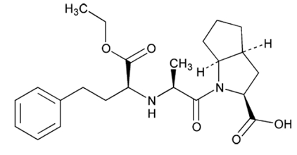
يستقلب قي الجسم الى راميبريلات Ramiprilate الفعال و هو اسرع في الاستقلاب من الاينالابريل في التحول الى الشكل ثنائي الكربوكسيل .
يصل تركيزه الاعظمي في الدم بعد جرعة واحدة بعد 5, 1-3 ساعات
يبقى تاثيره المثبط للانزيم الى اكثر من 12 ساعة مع تثبيط 80% من الانزيم يبقى مشاهد بعد 24 ساعة .

فوزينوبريل الصوديوم Fosinopril Sodium
(2S,4S)-4-Cyclohexyl-1-{2-[(2-methyl-1-propionyloxy-propoxy)-(4-phenyl-butyl)-phosphinoyl]-acetyl}-pyrrolidine-2-carboxylic acid
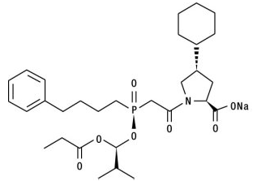
من مثبطات انزيم ACE الحاوية على الفوسفور و هو مركب غير فعال و لكنه يتحول الى مركب فعال بالحلمهة في الامعاء و الكبد ( مركب ثنائي الكربوكسيل Fosinoprilate )
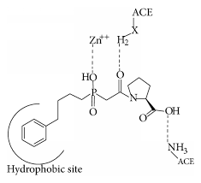

تراندولابريل Trandolapril
1-(2-((1-(ethoxycarbonyl)-3-phenylpropyl)amino)-1-oxopropyl)octahydro-1H-indol-2-carboxylic acid

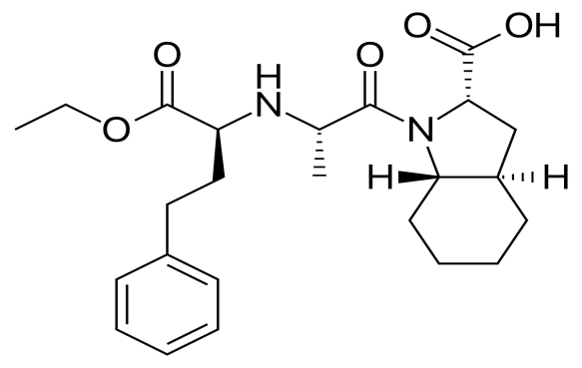
مركب يحوي على حلقة اوكتاهيدرواندول ( حلقة اندول مشبعة ) يشبه الاينالابريل و يختلف عنه في الحلقة غير المتجانسة
يجب ان يستقلب الى مركب ثنائي الكربوكسيل الفعال Tranolaprilate

2 – حاصرات الانجيوتنسين 2 Angiotensin 2 Antagonists
Angiotensin 2 recepter Blockers
- اعطاء هذه المركبات يمنع الانجيوتنسين 2 من ان يعطي تاثيره الموسع للاوعية الدموية
- معظم هذه الحاصرات لها بنية كيميائية مشتركة و هي من مشتقات ايميدازول -5 اسيتيك اسيد و هي تشبه الجزء الفعال للانجيوتنسين 2 و يحصل تثبيط تنافسي
- يوجد في هذه المركبات ثلاث مجموعات وظيفية هي الاجزاء الاهم لاعطاء الفعالية و المركب النموذج هو اللوسارتان : الجزء الاول حلقة الايميدازول التي تتحد مع حموض امينية في المستقبل . و المجموعة الثانية هي مجموعة البي فينيل ميتيل و التي تتحد مع حموض امينية في موقع آخر . و المجموعة الثالثة مجموعة التترازول التي تتحد مع حموض امينية في موقع آخر . و مجموعة التترازول يمكن استبدالها و بنجاح بمجموعة كربوكسيلية
- معظم حاصرات الانجيوتنسين 2 لها نفس الفارماكوفور و الاختلاف في الفعالية الفيزيولوجية والكيميائية الحيوية يعزى غالبا الى المتبادلات المختلفة مثل متبادلات ليبوفيلية مثل مجموعة الكيلية خطية في الموقع 2 من حلقة الايميدازول مع مجموعة البي فينيل ميتيل سوية تتحد مع القسم الكاره للماء في المستقبل . مجموعة حمضية مثل تترازول او كربوكسيل او NHSO2CF3 في الموقع 1 من مجموعة البيفينيل سوف تتحد مع الموقع الاساسي في المستقبل و تعطي تاثير قوي كحاصر للمستقبل
- اول مركب تم تطويره بنجاح من خلال هذه الطريقة هو لوسارتان Losartan
- مستقبل الانجيوتنسين 2 وجد انه يتالف من 4 نظائر انزيمية ( AT1-AT2-AT3-AT4 ) . AT1 يبدو انه مسؤول عن تقلص العضلات الملساء عن طريق الجهاز الودي و تحرر الالدوستيرون

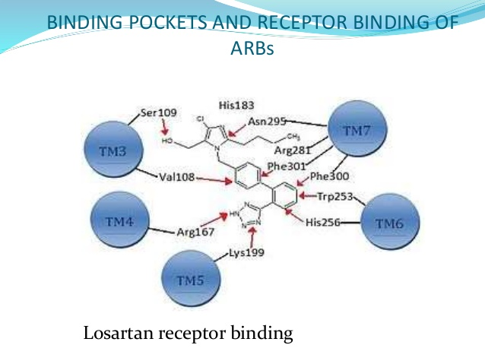
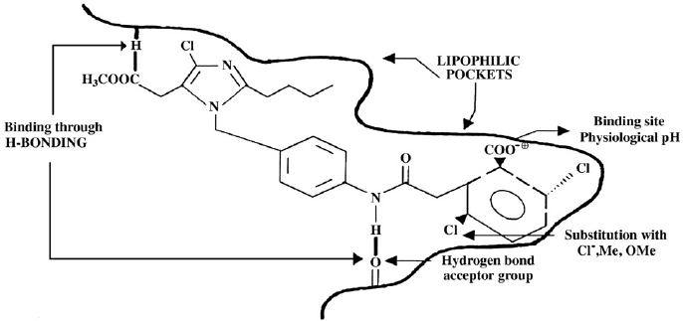

لوسارتان Losartan
2-N-Butyl-4-chloro-5-hydroxymethyl-1-[(2'-(1H-tetrazol-5-yl)biphenyl-4-yl)methyl]imidazole
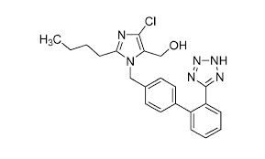
هو اول مركب من مشتقات الايميدازول غير ببتيدي اعطي فمويا كحاصر فعال للانجيوتنسين 2 مع فعالية عالية و انتقائية على AT1 .
عندما يدخل الى الجسم فانه يستقلب اولا بحيث تتاكسد مجموعة الميتانول في الموقع 5 من حلقة الايميدازول الى كربوكسيل و هذا المستقلب اكثر فعالية بحوالي 15 مرة من المركب الاساسي
( الشكل الاساسي فعال لذلك لا يمكن القول بانه طليعة دواء )
يحضر بشكل ملح بوتاسيوم نتيجة وجود حلقة التترازول الحاوية على هيدروجين حمضي
يحوي المركب على 3 مجموعات فعالة ( ايميدازول مع كربوكسيل و تترازول و بي فينيل )

كانديسارتان Candesartan Cilexetil
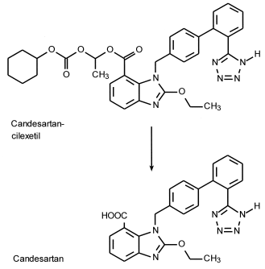
يشبه اللوسارتان , يمتلك مجموعة التترازول الحمضية و التي غالبا تلعب دور في الارتباط مع مستقبل الانجيوتنسين 2 بشكل مشابه للزمرة الحمضية في الانجيوتنسين 2 .
ايضا مجموعة الايميدازول استبدلت بحلقة بنزايميدازول تملك مجموعة استرية في الموقع 7 , و هذا الاستر يجب ان يتحلمه الى الاسيد الحر و هو الشكل الفعال و هذا يمكنم ان يحدث اثناء الامتصاص من السبيل الهضمي .

اربيسارتان Irbesartan
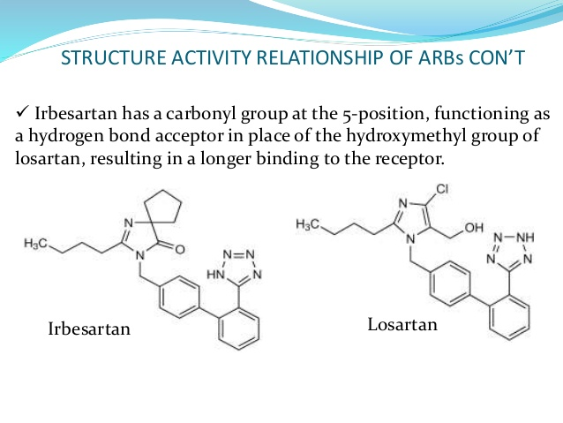
يشبه اللوسارتان يحوي حلقة التترازول الحمضية و مجموعة البي فينيل و الاختلاف الرئيسي هو ان هذا المركب لا يحوي سلسلة حمضية جانبية و انما زمرة كربونيل في الموقع 5 .
و هذه الخاصة لا تتطلب تفعيل المركب عن طريق الاستقلاب

فالسارتان Valsartan
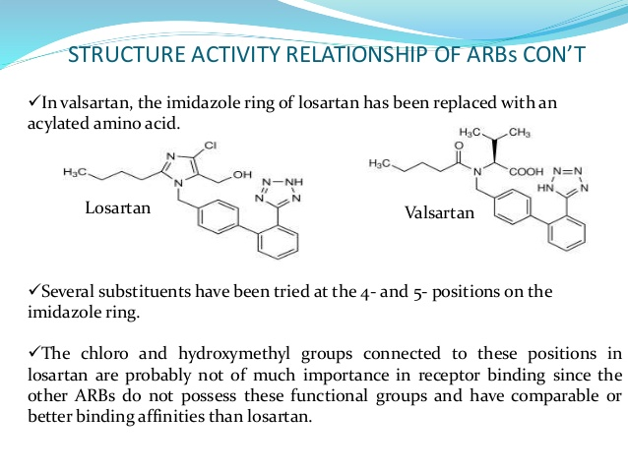
يحوي على الحمض الاميني الفالين حيث ان الوظيفة الكاربوكسيلية في الفالين ترتبط مع مستقبل الانجيوتنسين 2

اولميسارتان Medoxomil Olmesartan
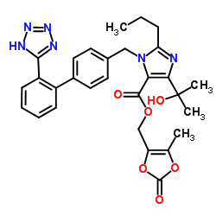
يجب ان يخضع لعملية حلمهة حتى يصبح فعال .
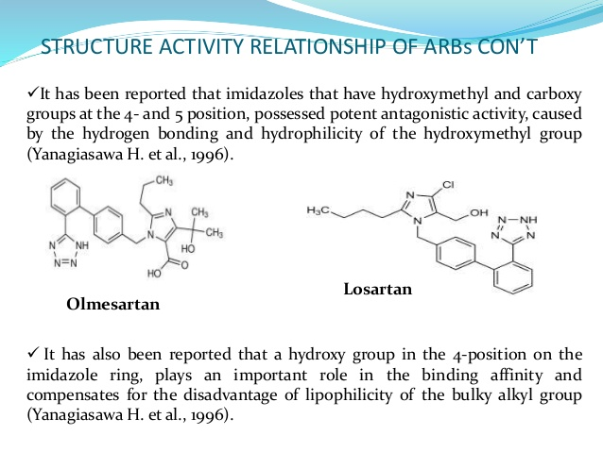

تيلميسارتان Telmisartan
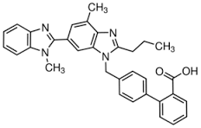
يملك مجموعة كاربوكسيل بدل التترازول و بالتالي له مفعول اقوى من اللوسارتان
